Android 12 beta 2 sẽ hiển thị cảnh báo khi ứng dụng muốn truy cập clipboard
Bản beta thứ 2 của Android 12 sẽ giới thiệu nhiều tính năng nhằm nâng cao quyền riêng tư của người dùng.
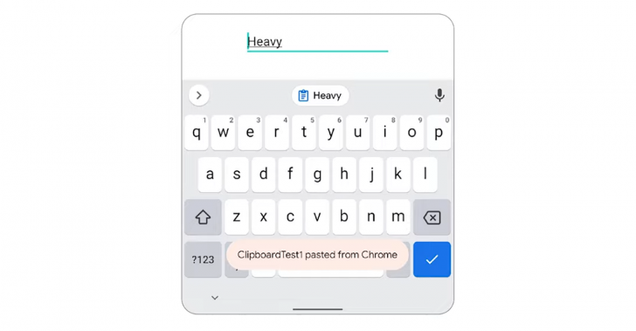
Đầu tiên, theo blog Android Developer, bản Android 12 beta 2 sẽ hiển thị cảnh báo khi có ứng dụng muốn truy cập vào nội dung của bộ nhớ tạm (clipboard). Cảnh báo này sẽ bao gồm biểu tượng của ứng dụng để người dùng nhận biết đâu là ứng dụng muốn truy cập nội dung của clipboard.
Cũng trên phiên bản này, Google sẽ giới thiệu tính năng Privacy Dashboard mới để người dùng xem lại tất cả những ứng dụng đã cố gắng truy cập vào dữ liệu vị trí, microphone và camera. Người dùng có thể truy cập Privacy Dashboard từ trình đơn Quick Settings.
Cuối cùng, gã khổng lồ tìm kiếm sẽ bổ sung hai công tắc điều khiển microphone và camera mới vào Android 12 beta 2 giúp người dùng dễ dàng bật/tắt các cảm biến này. Khi ứng dụng muốn sử dụng microphone hoặc camera, nó cần hiển thị hộp thoại xin quyền từ người dùng.
Ca Tiếu/Bành Lê
https://www.gadgetsnow.com/tech-news/android-12-to-alert-you-when-an-app-tries-to-access-your-clipboard/articleshow/82801884.cms

